Муниципальное автономное учреждение

дополнительного образования

«Дворец детского (юношеского) творчества

г. Владимира»

Методическая разработка

**«Работа с формулами**

**в программе Microsoft Excel»**

Автор: Васильева Н.А.,

педагог дополнительного

образования

Г. Владимир

2019

**Работа с формулами**

**в программе Microsoft Excel**

**(Задачи Григория Остера на службе у Excel)**

В системе образования детей, особенно дополнительного, огромную роль играет возбуждение и поддержание интереса, как к изучаемому предмету, так и к процессу обучения. Изучение программы Microsoft Office Excel на первый взгляд кажется скучным и неинтересным, особенно для ребят среднего школьного возраста. Да и сама программа, пока в ней не разберешься, оставляет ощущение чего-то непонятного и бесполезного. Поэтому, с самых первых шагов изучения Excel необходимо так методически выстраивать занятие и подбирать дидактический материал, чтобы обучающимся было интересно и понятно.

Тема «Работа с формулами» не сложная, но требующая внимания и терпения. Для закрепления этой темы воспитанникам предлагается с помощью Excel решить ряд задач Григория Остера, которые написаны в юмористическом стиле специально для детей. При выполнении этих задач у ребят не только поднимается настроение, но и возникает желание поскорее узнать ответ. Таким образом, с интересом и с достаточной легкостью у воспитанников приобретается и закрепляется навык работы с формулами.

В зависимости от возраста воспитанников в группе можно изменить (сократить) количество задач и перераспределить их по уровню сложности.

**Цели занятия:**

***обучающие*** – приобретение навыков работы с формулами, ввода данных в ячейки, форматирования символов;

***развивающие*** – развитие логического мышления и внимания, развитие и поддержание интереса к программе Microsoft Office Excel, знакомство и приобщение к литературному творчеству писателя Григория Остера;

***воспитательные*** – воспитание умения самостоятельно, аккуратно, терпеливо и оперативно работать в Excel, быть самокритичным и правильно воспринимать критику со стороны.

**Возраст детей** – 11 – 17 лет.

**Продолжительность занятия** – 1–2 учебных часа.

**Оборудование** - персональные компьютеры Pentium4 с установленным Microsoft Office Excel.

**Дидактический материал** – задачи Григория Остера, напечатанные на листе А4, с указанием правил оформления и решения этих задач на листе Excel *(Приложение1)*.

**Занятие состоит из нескольких этапов.**

1. Воспитанники готовятся к работе в программе Excel: включают компьютер, загружают программу Microsoft Office Excel.
2. Перед воспитанниками ставится цель занятия – повторение темы «Работа с формулами». А использовать для этого предлагаются веселые задачи по математике Григория Остера. Педагог кратко знакомит воспитанников с писателем – автором задач *(Приложение 2)*. Всем обучающимся раздается дидактический материал в виде листа с напечатанными задачами и с правилами их выполнения.
3. Педагог объясняет и при необходимости показывает выполнение задания на примере решения первой задачи. Решенная задача должна выглядеть на Листе1 как показано на Рисунке:

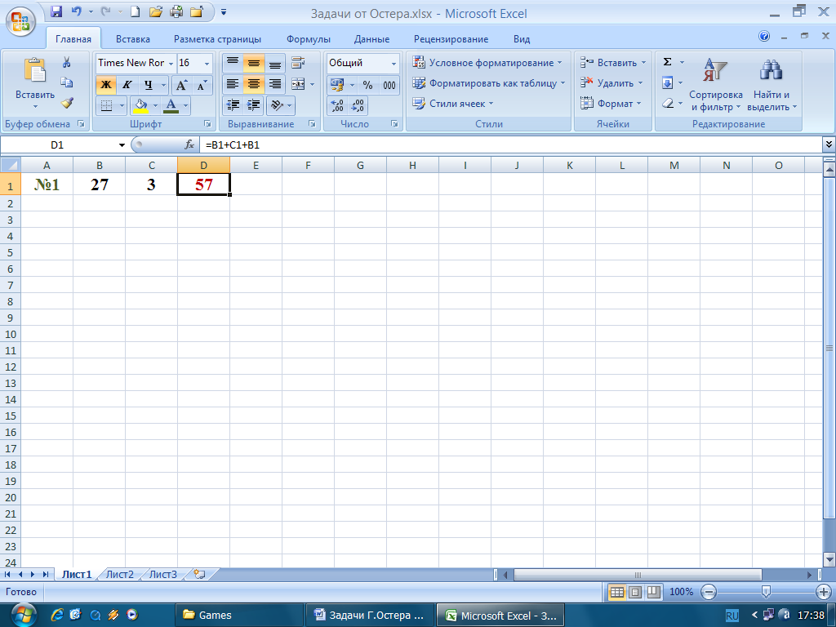

1. По истечении определенного времени, то есть когда воспитанники выполнят задание, им предлагается сохранить книгу на компьютере.
2. Подведение итогов: сравнение результатов, исправление ошибок, словесные комментарии и поощрения.

Данное занятие можно провести как самостоятельное с целью приобретения навыков работы с формулами, так и контрольное. Если в объединении подобрались ребята одного возраста, можно устроить мини-конкурс на скорость и безошибочность решения задач.

*Приложение 1*

**Задачи Григория Остера**

*(Все задачи выполнить на Листе 1, переименовав его в* ***Задачи Остера****.*

*Каждую задачу выполнить в отдельной строке, начиная с первой ячейки строки, в которую вводится номер задачи. Каждый числовой параметр задачи вводить в отдельные смежные ячейки строки. Между задачами пропускать пустую строку. Номер задачи выделить зеленым цветом, ответ – красным.)*

1. Когда Коля и Толя были маленькими, они часто пугались и от страха у них по спинам мурашки бегали. У Коли по спине бегало 27 мурашек, а у Толи - на 3 мурашки больше. Сколько всего мурашек бегало у Коли и Толи по спинам, когда они были маленькими и часто пугались?
2. Младенец Кузя орет как резаный 5 часов в сутки и спит как убитый 16 часов в сутки. Остальное время младенец Кузя радуется жизни всеми доступными ему способами. Сколько часов в сутки младенец Кузя радуется жизни?
3. У старшего брата 2 конфеты, а у младшего 12 конфет. Сколько конфет должен отнять старший у младшего, чтобы справедливость восторжествовала? и между братьями наступило равенство?
4. 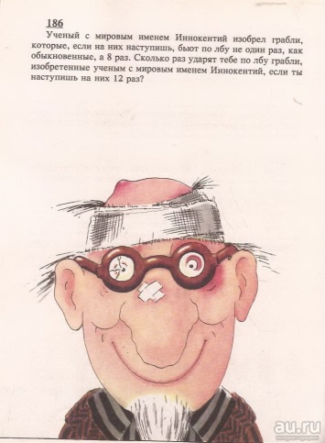Ученый с мировым именем Иннокентий изобрел грабли, которые, если на них наступить, бьют по лбу не 1 раз, как обыкновенные, а 8 раз. Сколько раз ударят тебя по лбу грабли, изобретенные ученым с мировым именем Иннокентием, если ты наступишь на них 12 раз?
5. Петя составил про своих друзей задачу: "За моими друзьями гонится дворник с метлой. Друзья, удирая от дворника, бегают вокруг дома. Длина дома - 170 м, ширина - 60 м. Сколько метров пробегут мои друзья, если обогнут дом 20 раз?".
6. 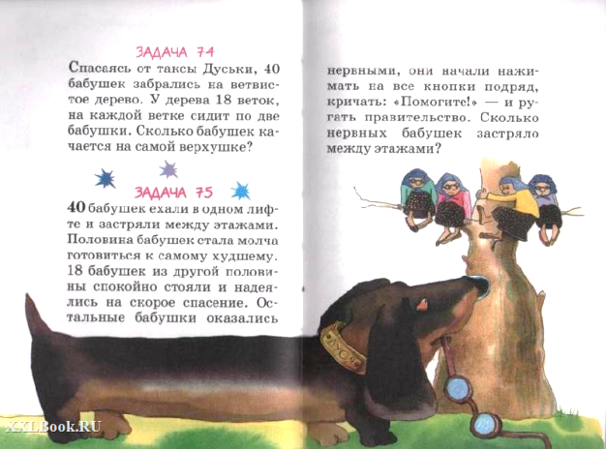Федя с одноклассниками и учительницей пошел на экскурсию в ботанический сад и там присел отдохнуть на кактус. 27 колючек он сумел вытащить из себя сам. 56 колючек достала из него учительница. Каждый из 24 его одноклассников вынул из Феди по 12 колючек. Оставшиеся 187 штук помогли добыть другие посетители ботанического сада. Узнай, сколько колючек торчало из кактуса до того, как Федя присел на него отдохнуть, если во время этого события кактус расстался с половиной своих колючек.
7. Спасаясь от таксы Дуськи, 40 бабушек забрались на ветвистое дерево. У дерева - 18 веток, на каждой ветке сидит по 2 бабушки. Сколько бабушек качается на самой верхушке?
8. Мама завела себе несколько кактусов. Когда трехлетняя Маша папиной бритвой старательно побрила половину маминых кактусов, у мамы осталось еще 12 колючих кактусов. Сколько небритых кактусов завела себе мама?
9. 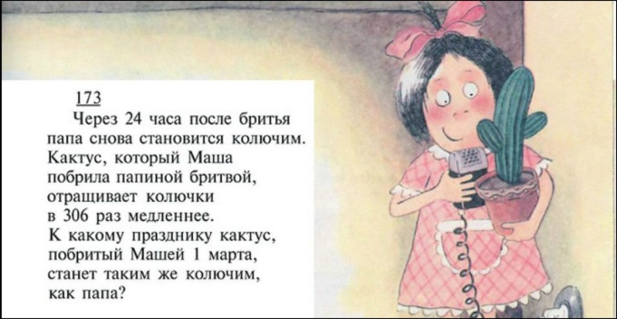Два числа - 5 и 3 - пришли однажды в такое место, где валялось много разных разностей и стали искать свою. Найди разность этих чисел.
10. В автобусе случайно оказались 12 контролеров и 4 безбилетных пассажира. По сколько контролеров придется на одного безбилетного пассажира?
11. Пассажир опаздывал на самолет и бежал, размахивая двумя чемоданами. Из первого чемодана выпало 45 разных вещей, а из второго - вещей выпало в 3 раза больше. Сколько всего вещей выпало из чемоданов пассажира, опаздывавшего на самолет?
12. 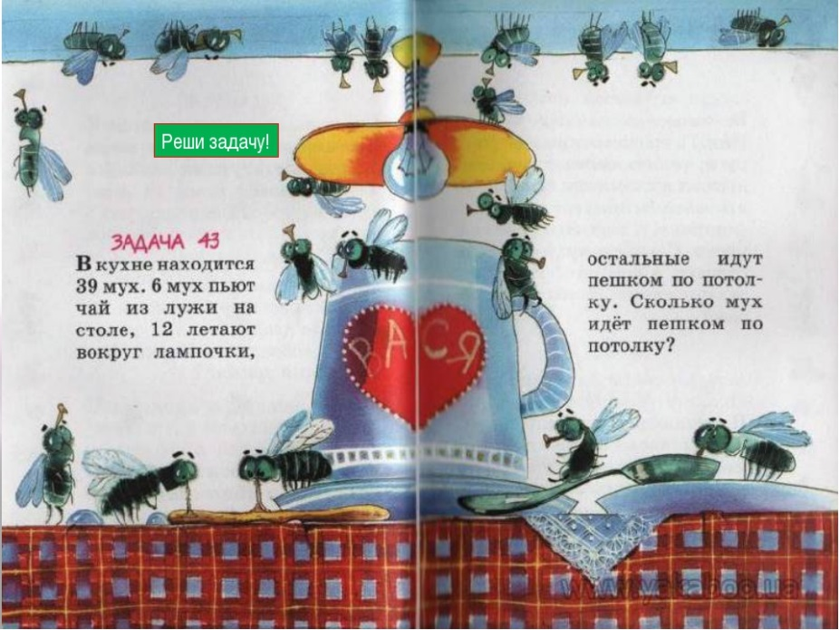В кухне находится 39 мух. 6 мух пьют чай из лужи на столе, 12 - летают вокруг лампочки, остальные идут пешком по потолку. Сколько мух идет пешком по потолку?
13. Длина одной третьей части сосиски равна 5 см. Узнай длину всей сосиски.
14. Вовочка ежедневно получает 15 подзатыльников от старших братьев. По 3 подзатыльника от каждого старшего брата. Сколько старших братьев у Вовочки?
15. 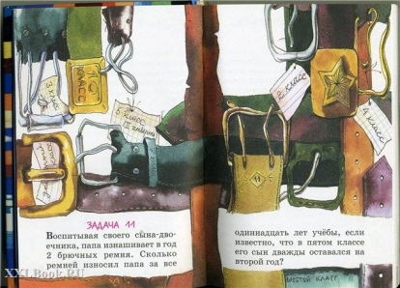Воспитывая своего сына-двоечника, папа изнашивает в год 2 брючных ремня. Сколько ремней износил папа за 8 классов, если известно, что в пятом классе его сын дважды оставался на второй год?
16. У осьминога 8 ног. 3 парами ног он крепко держит 3 водолазов. Сколько ног осталось у осьминогов на то, чтобы поймать еще одного?

*Приложение 2*

**Григорий Бенционович Остер**

Родился 27 ноября 1947 года в Одессе. Детство и юность провел в Ялте. В 1966 году прошел службу на Северном флоте. В 1970 поступил на отделение драматургии Литературного институт им. М. Горького в Москве, который закончил в 1982 году.

Сначала он сочинял взрослые стихи. Его первая книга стихов для взрослых вышла в 1974 году, когда ему было 16 лет. Но редакторы многое вырезали, что расстроило юного автора. И тогда постепенно он переквалифицировался на детскую аудиторию, потом ему это настолько понравилось, что возвращаться к взрослой литературе не захотелось. Ведь детям не нужно ничего пояснять в своих произведениях, они прекрасно чувствуют юмор и понимают сарказм.

К тому же Остер считает, что сделал открытие. Дарвин когда-то сказал, что человек произошёл от обезьяны, а Григорий Бенционович утверждает, что взрослые произошли от детей. И очень важно, чтобы человек не переставал в глубине души чувствовать себя ребёнком, так весь окружающий мир воспринимается гораздо проще.

Григорий Остер — автор многих популярных произведений для детей, таких как: «Сказка с подробностями», «Папамамалогия», «Воспитание взрослых», «Бабушка удава», «Вредные советы», «Гадание по рукам, ногам, ушам, спине и шее», а также задач по математике и физике, написанных в юмористическом стиле. Он так же является автором сценария мультфильмов «38 попугаев», «Попался, который кусался», «Котёнок по имени Гав», «Обезьянки» и др., художественного фильма «До первой крови».

В 2004 году Григорий Остер, по предложению Администрации Путина, разработал сайт «Президент России гражданам школьного возраста». Многие годы вместе с певицей Глюкoz’ой вел программу «Детские шалости» на СТС. В изданной в Канаде антологии детской литературы Григорий Остер со своими «Вредными советами» был самым многотиражным - 12 миллионов экземпляров, в то время как прочие авторы удостаивались 300 - 400 тысяч максимум.